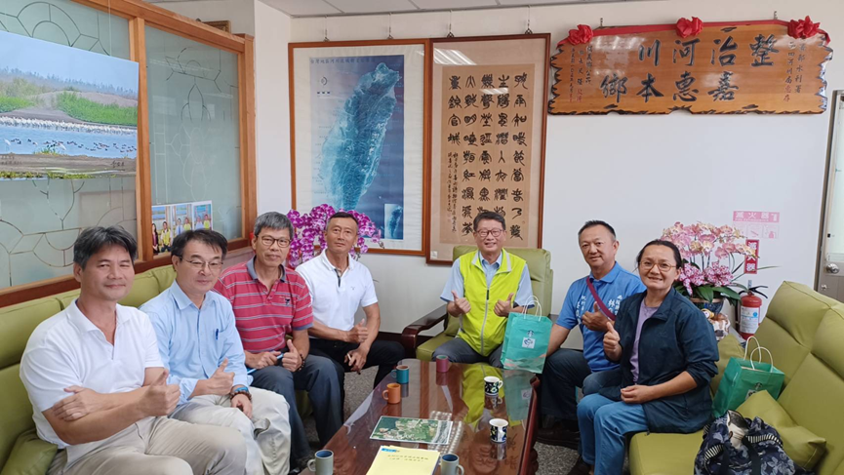
經濟部水利署第四河川分署「分署長與民有約」登記表
編號：0010
時間 | 114年10月14日
地點 | 分署長室
主持人 | 李分署長友平
與會發言人員 | 南投縣林婷立議員辦公室執行長吳建興
與會人員  (第四河川分署) | 張副分署長朝恭 |  |  | 賴主任工程司朝鵬 |  | 施科長陽東
與會人員  (第四河川分署) | 曾約僱人員維聰
舉辦方式 | 管理科「河川公地申請」研討會
藉由分署長有約討論議題如下:
南投縣林婷立議員辦公室執行長吳建興與鄉親來訪討論河川公地申請事宜
登記人 | 秘書室 |  | 業務主辦科室 |  | 管理科

